La potencia de un PC
Los controles industriales de B&R aportan un nivel de rendimiento totalmente nuevo.
El nuevo control X20CP3687X de B&R combina el rendimiento de un PC industrial con el diseño compacto de la serie de controles X20. Con un potente procesamiento, memoria RAM adicional y memoria flash integrada, el control de alto rendimiento permite gestionar complejos algoritmos de control o incluso aplicaciones robóticas que anteriormente habrían requerido el uso de un PC industrial.

Gracias a una interfaz Ethernet compatible con TSN, el X20CP3687X está totalmente preparado para el futuro. Está totalmente preparado para la comunicación gracias al estándar de comunicación OPC UA sobre TSN, independiente del fabricante. El control se incluye de serie con conexiones para USB y POWERLINK.
Pueden añadirse interfaces adicionales a través de módulos de comunicaciones. A pesar de sus potentes funcionalidades, el nuevo módulo tiene exactamente el mismo diseño y dimensiones que los demás controles de la serie X20 de B&R.

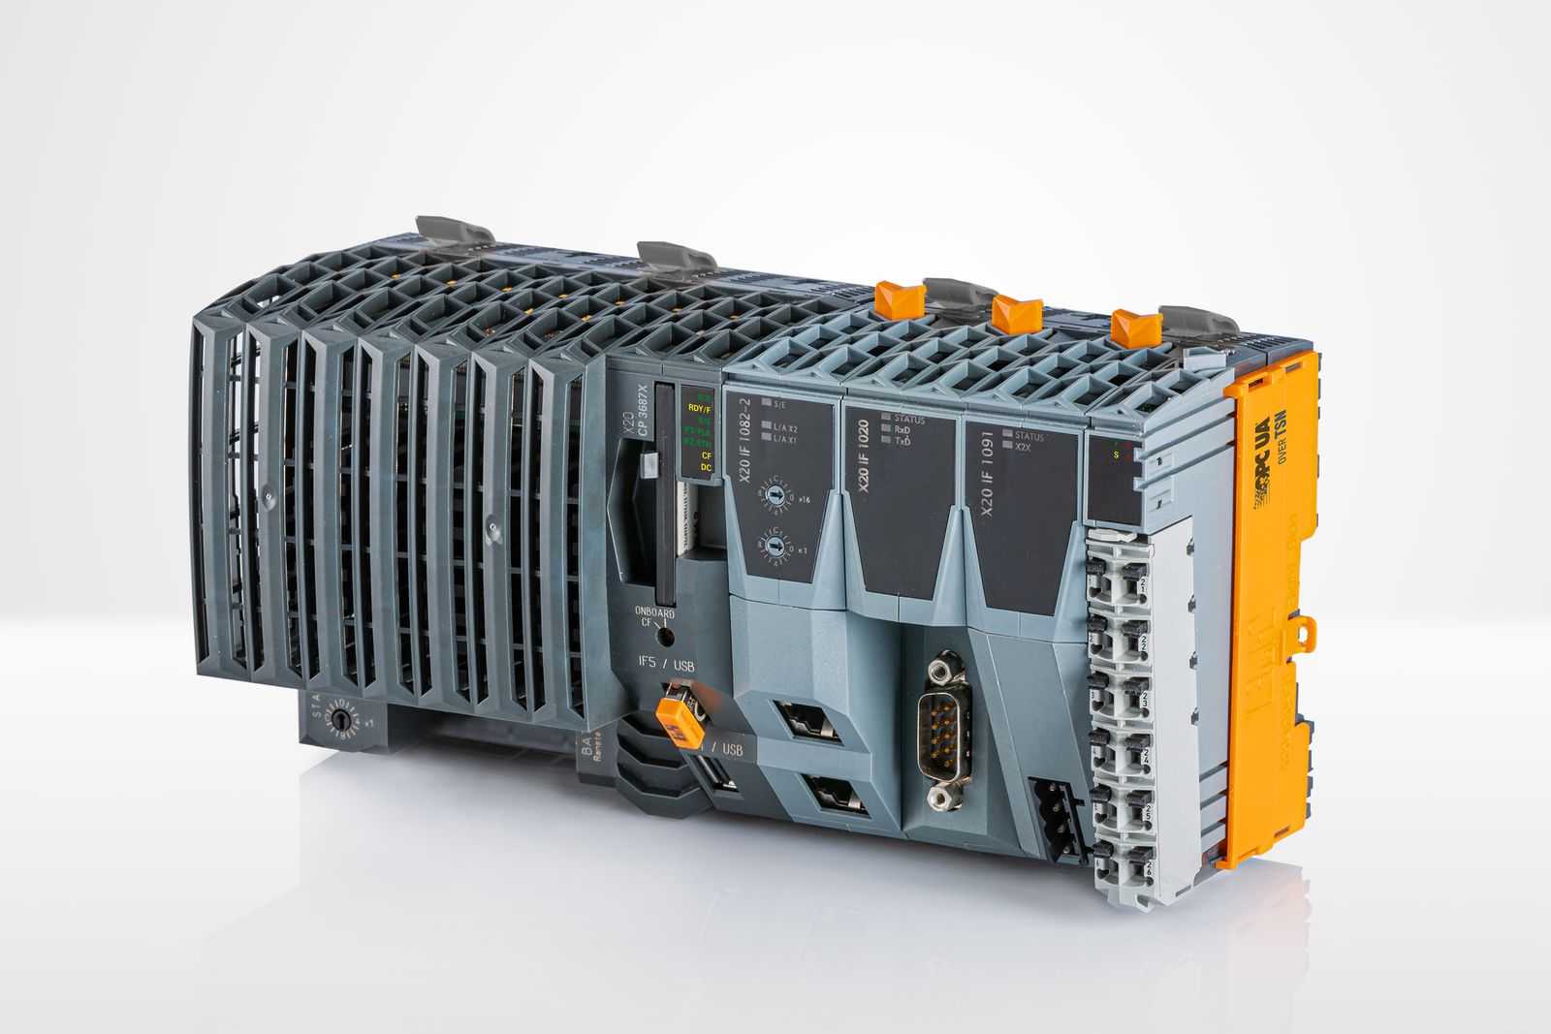
El control X20CP3687X de B&R combina el rendimiento de un PC industrial con el diseño compacto de la serie de controles X20.

Acerca de B&R
B&R es una innovadora empresa de automatización con sede en Austria y oficinas en todo el mundo. Como líder mundial en automatización industrial, B&R combina tecnología punta con ingeniería avanzada para ofrecer a los clientes, en prácticamente todas las industrias, soluciones completas para automatización de máquinas y fábricas, control de movimiento, HMI y tecnología de seguridad integrada. Con estándares industriales de comunicación de bus de campo como POWERLINK y openSAFETY, además del potente entorno de desarrollo de software Automation Studio, B&R está constantemente redefiniendo el futuro de la automatización. El espíritu innovador que mantiene a B&R al frente de la automatización industrial está impulsado por el compromiso de simplificar los procesos y superar las expectativas del cliente.
Para más información, visite www.br-automation.com.
Si publica esta nota de prensa, por favor envíe una copia a:
Bernecker & Rainer Automatización industrial S.L.U.
Vallsolana Garden Business Park
Camí de Can Camps, 17-19
08174 Sant Cugat del Vallés
Barcelona
o al e-mail: office.es@br-automation.com

